29. septembril kell 15

Tabasalu ühisgümnaasiumi saalis

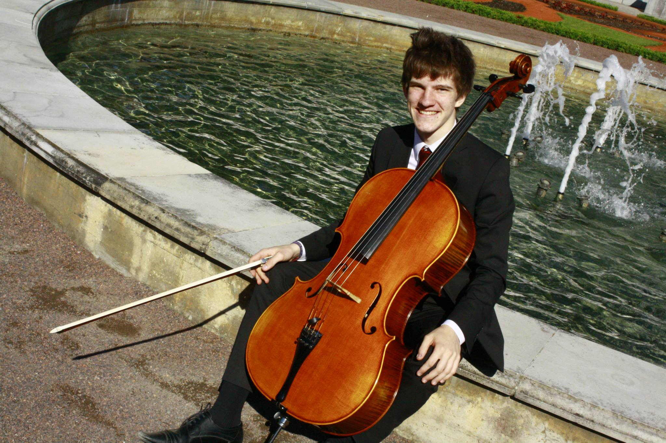

Marten Meibaum (tšello)
Signe Hiis (klaver)

Kavas:
Boccherini, Popper, Bach, Tubin, Rannap, Martinu

